首先读项目里的README了解要求（拿到一个项目后首要就是看readme）
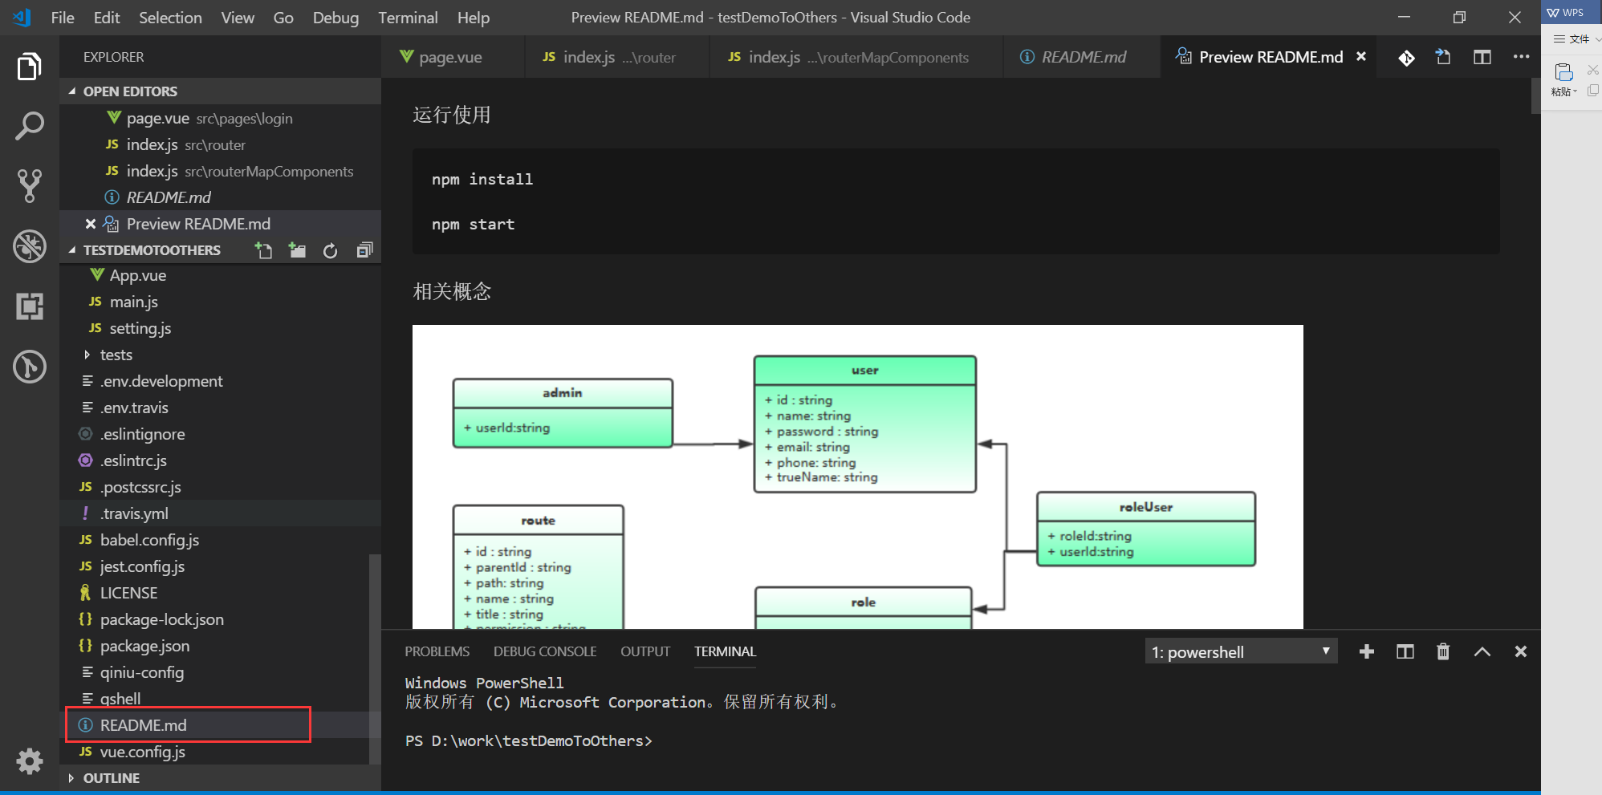

以下是为方便后台同学学习、测试步骤

登陆形同虚设不管它就好

这里我创建了两个模块（成绩管理、数据维护，这两个模块里的代码都是完整正确的）可以试着修改里面的代码达到自己想要的效果。
1、
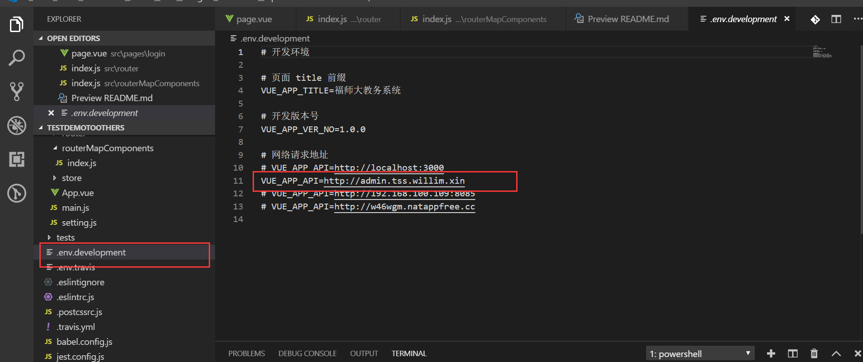

这是后台运行时的url不用我多说你们肯定知道，注意每修改一次url即使你ctrl+s也要重新run 一次项目才能切换url
2、

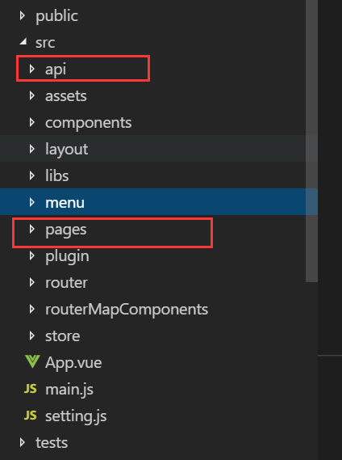
Api和pages是需要关注的地方
Api（顾名思义：接口、前后台交互用的）
Pages （界面）
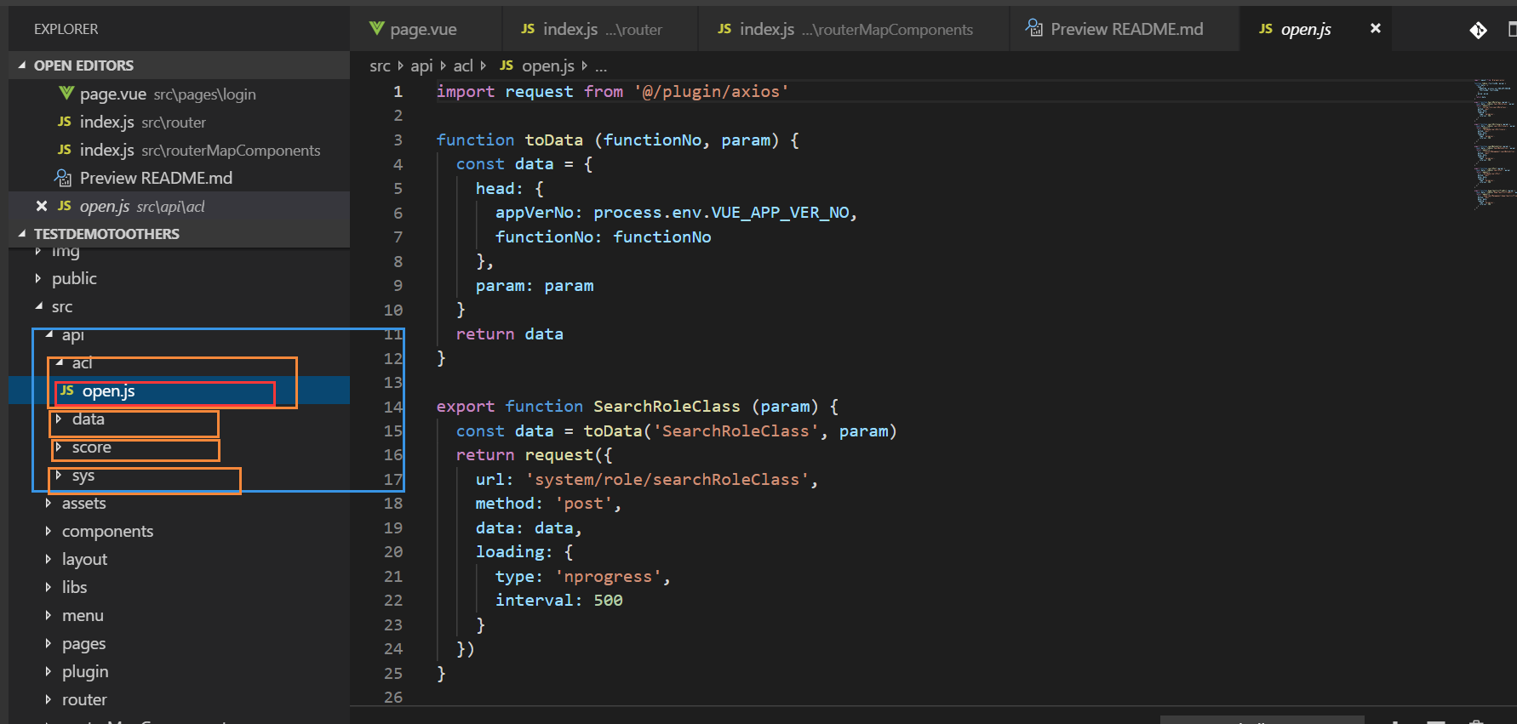
我们习惯一个模块一个文件夹（如果界面的接口较多文件夹里可以分为多个文件不然一个文件也可以）
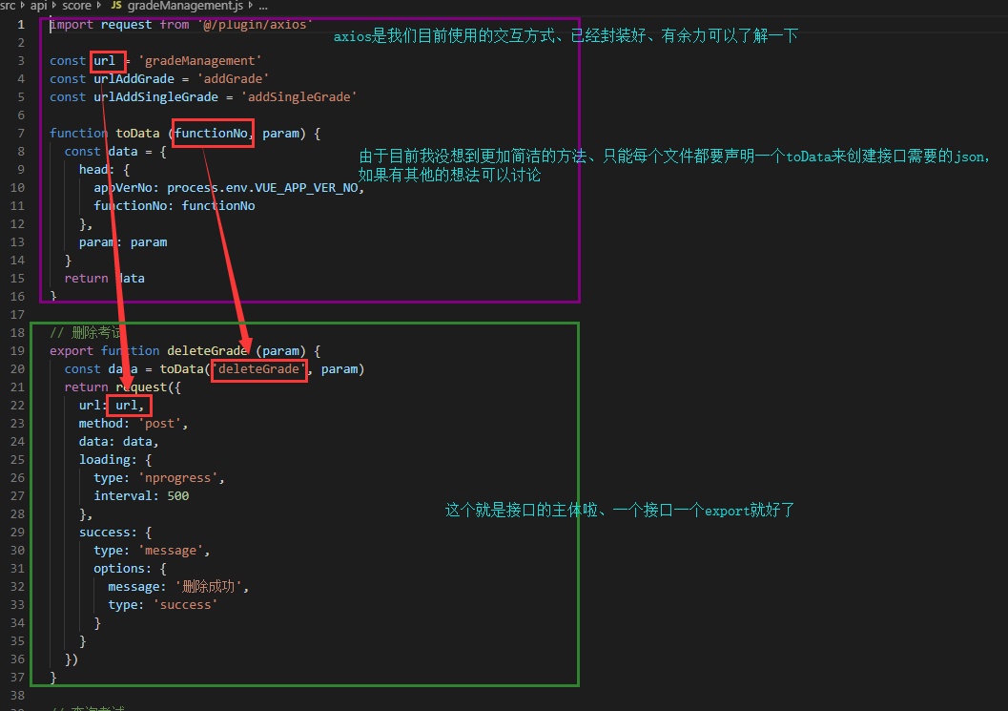

界面
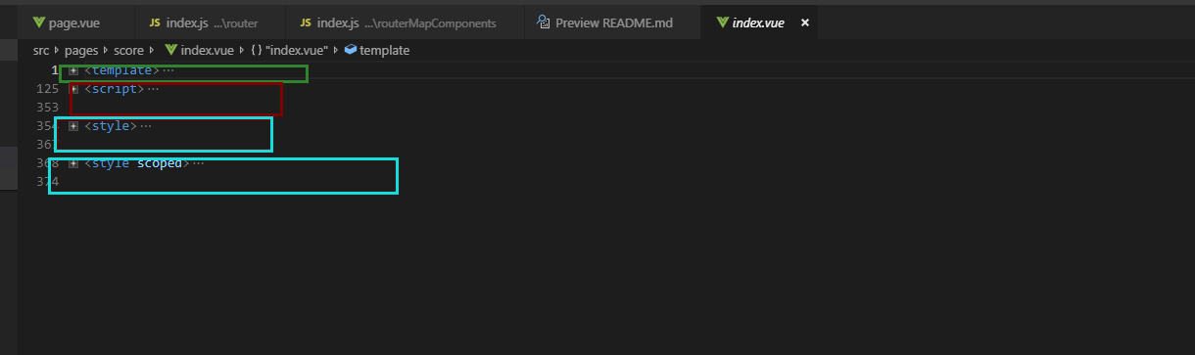

很熟悉吧、html部分、这些都是由一个个组件拼凑出来的、在element-ui里就可以直接copy
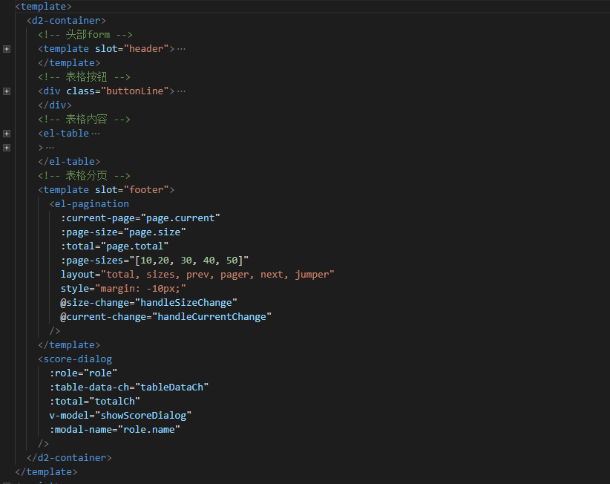

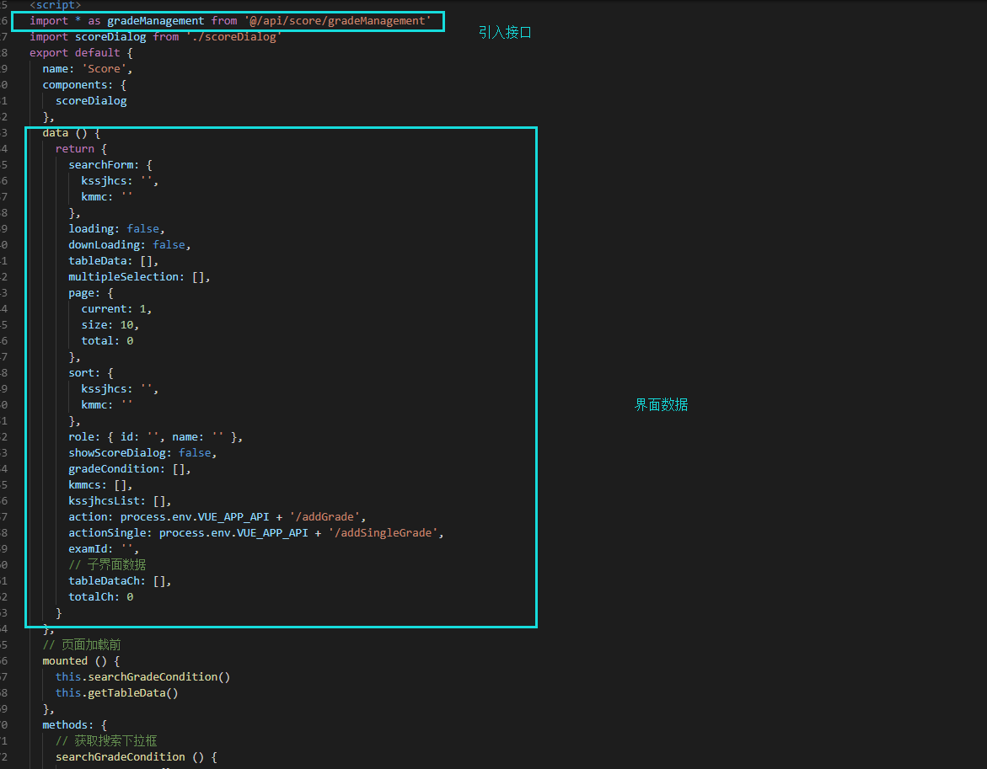
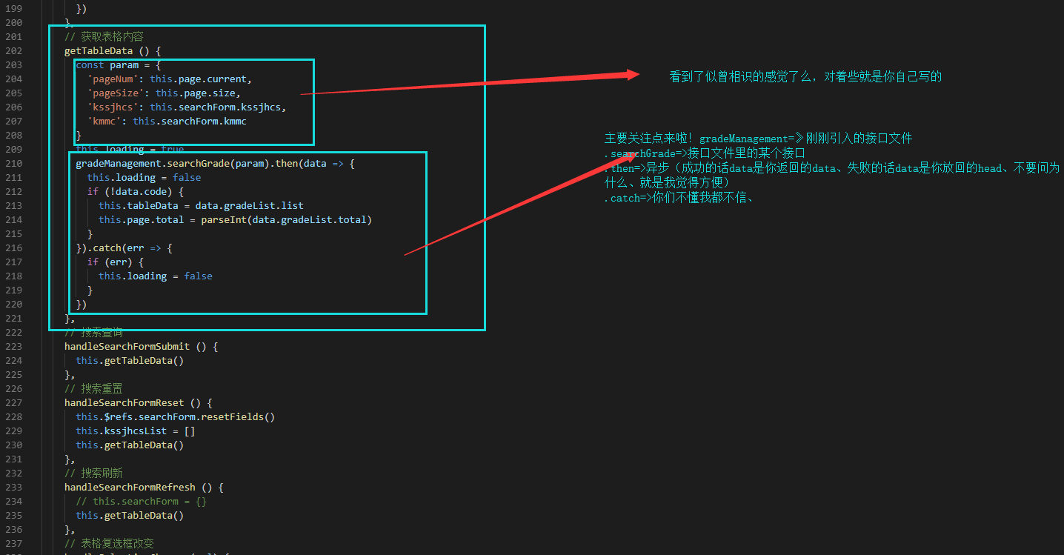
搬砖就是如此简单！！！
有什么需要我继续补充的告诉我一下

